Муниципальное бюджетное дошкольное образовательное учреждение «Первомайский детский сад»
Первомайского района Тамбовской области

 | Картотека опытов и экспериментов

для детей 5 - 6 лет
группы комбинированной направленности №5

Филатова Ирина Михайловна,
воспитатель
2023

Цель. Создание благоприятных условий для сенсорного восприятия дошкольников, совершенствования таких жизненно важных психических процессов, как ощущения, являющихся первыми ступенями в познании окружающего мира.
Задачи:
- совершенствовать умения детей исследовать жидкие и твёрдые тела (вода, песок, камни, воздух) в разных состояниях;
- через игры и опыты учить детей определять физические свойства различных тел;
- расширять представления об объектах окружающего мира;
- развивать мелкую моторику и тактильную чувствительность, учить прислушиваться к своим ощущениям и проговаривать их;
- учить детей делать самостоятельные умозаключения по результатам обследования;
- воспитывать нравственные и духовные качества ребёнка через общение с природой.
Содержание

Опыты с бумагой
- Весёлая полоска
- Опыт с бумагой

Опыт с магнитом
- Всё ли притягивает магнит

Опыты с песком
- Песчаный конус
- На мокром песке остаются следы, отпечатки

Опыты с водой
- Помощница вода
- Вода нужна всем
- Какую форму принимает вода
- Растворимые и нерастворимые вещества
- Прозрачность воды

Опыты со светом
- Опыт с фонариком
- Игра с тенью
- Тёмный космос

Опыты с воздухом
- Подводная лодка
- Способ обнаружения воздуха
- Свечка в банке

Опыты с движением
- Танец горошин
- Прокати шарик

Опыты с растениями
- Растения «пьют» воду
- Секрет сосновой шишки

ОПЫТЫ С БУМАГОЙ | 
Весёлая полоска
Задачи: расширять знания детей о свойствах бумаги и действии на неё воздуха; развивать любознательность.
Материал: полоска бумаги.
Ход
Будем мы сейчас играть
И полоску оживлять
Раз, два, три – посмотри!
- Полоску бумаги надо держать вертикально за один конец и дуть на неё. Почему она движется? (Она лёгкая)
- Полоску бумаги держать горизонтально за оба конца, поднести к губам и втянуть воздух. Что произойдёт? Почему? (Полоска прилипнет к губам – на неё действует сила воздуха).
- Полоску бумаги прижать к стене и сильно подуть на неё, руки в этот момент убрать. Почему полоска не упала? (На неё действует сила воздуха).
- Положить полоску бумаги на стол, подуть на неё. Что произойдёт? (Полоска «запрыгает», как лягушка).
Вывод. Полоска бумаги лёгкая, поэтому она реагирует на движение воздуха.

Опыт с бумагой
Задачи: формировать представления о бумаге, ее свойствах.
Оборудование: стаканы с водой, лист бумаги.
Дети берут 2 опоры и 2 стакана с водой. Располагают на опорах лист бумаги, чтобы получился мостик, и посередине ставят какую-нибудь фигурку. Что происходит с фигурой?
Она падает. Затем дети берут бумагу и складывает ее гармошкой. Гармошку кладут на подобные конструкции, только в виде арок, которой использовались строительстве еще с древних времен. Они позволяют перераспределять вес, и вся постройка становится значительно устойчивее и способна выдержать колоссальную нагрузку.
Вывод. Если бумага сложена гармошкой, она выдерживает больше нагрузки.
ОПЫТ С МАГНИТОМ | 
Всё ли притягивает магнит

Задачи: знакомить с действием магнита
Оборудование: предметы из дерева, железа, пластмассы, бумаги, ткани, резины, магниты.
Дети рассматривать все предметы, определяют материалы. Высказывают предположения, что произойдет с предметами, если к ним поднести магнит. Взрослый предлагает детям отобрать все названные ими предметы, который не притянутся к магниту и назвать материал, из которого они изготовлены. Дети рассматривают оставшиеся предметы, называя материал (металлы) и проверяя их взаимодействие с магнитом. Смотрят, все ли материалы притягивается магнитом (медь, золото, серебро, алюминий магнитом не притягиваются).
Вывод. Магнит притягивает только металлические предметы, да и то не все.

ОПЫТЫ С ПЕСКОМ | 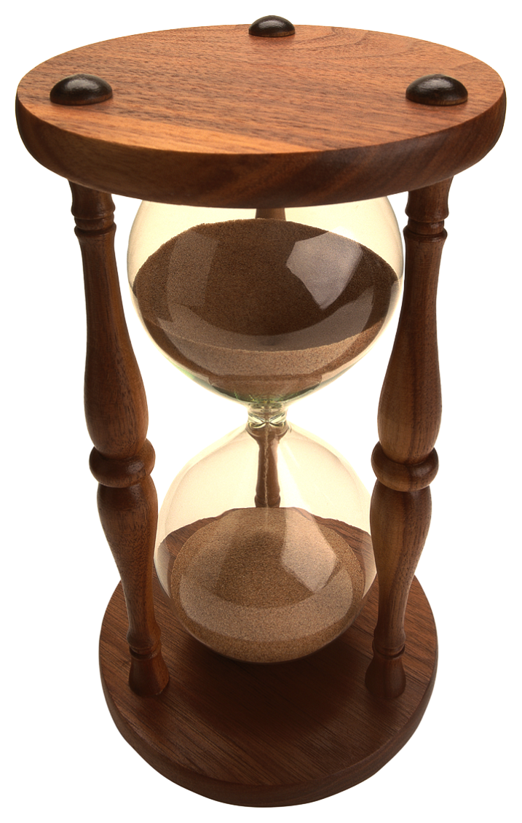

Песчаный конус
Задачи: формировать представления о том, что слои песка и отдельные песчинки передвигаются относительно друг другу.
Оборудование: сухой песок, поднос, на который можно высыпать песок.
Дети берут горсть сухого песка и медленно высыпают их струйкой так, чтобы песок падал в одно и то же место. Постепенно в месте падения образуется конус, растущий в высоту и занимающий большую площадь у основания. Если долго сыпать песок, в одном и другом месте будут возникать "сплывы" - движение песка, похожее на течение. Почему же так происходит? Дети внимательно рассматривают песок. Из чего он состоит? Из отдельных маленьких песчинок.
Вывод. Слои песка и отдельные песчинки могут передвигаться относительно друг друга.

На мокром песке остаются следы, отпечатки

Задача: доказать, что на мокром песке остаются следы, отпечатки.
Оборудование: контейнер с песком, вода.
Воспитатель предлагает на сухом песке оставить отпечатки ладошек. Хорошо видны отпечатки? Воспитатель смачивает песок, перемешивает его, ровняет. Предлагает на мокром песке оставить отпечатки ладошек. Теперь получается? Посмотрите, виден каждый пальчик. Теперь сделаем следы ножек. Что вы видите? Почему получились отпечатки ладошек и следы ног? (Потому что песок намочили).
Вывод. На мокром песке остаются следы, отпечатки.

ОПЫТЫ С ВОДОЙ | 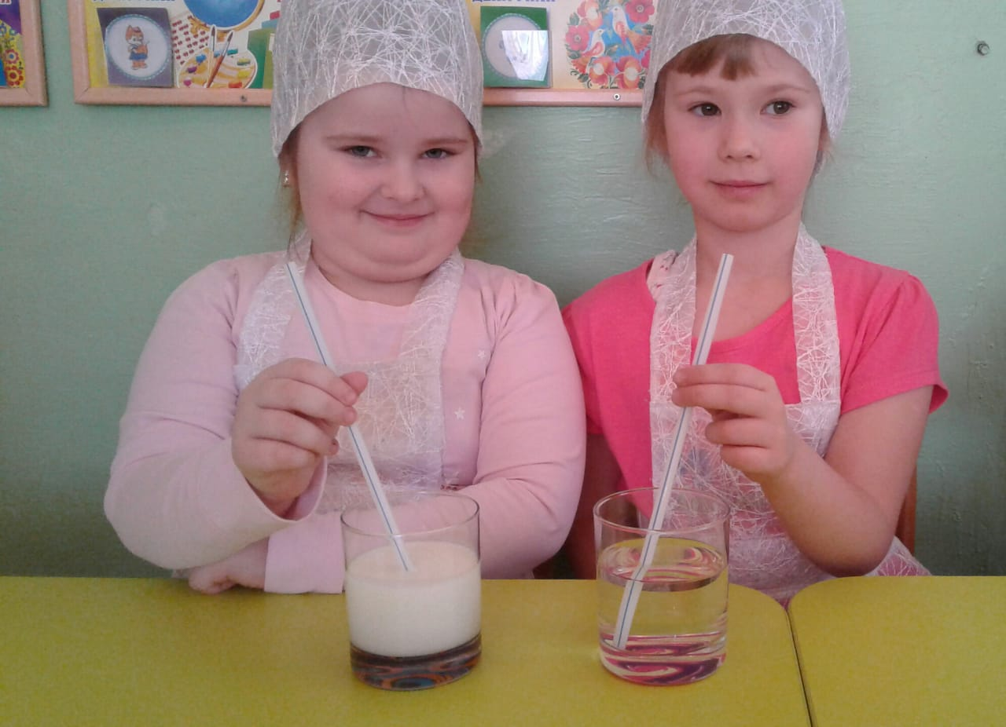

Помощница вода
Задача: использовать знания о повышении уровня воды для решения познавательной задачи.
Оборудование: банка с мелкими легкими предметами на поверхности, емкость с водой, стаканчики.
Перед детьми ставится задача: достать из банки предметы, не прикасаясь к ним руками (вливать воду, пока она не польется через край). Взрослый предлагает проделать эти действия.
Вывод. Вода, заполняя емкость, выталкивает находящиеся внутри нее предметы.

Вода нужна всем
Задача: формировать представление о роли воды в жизни растений.
Оборудование: 2 горошины, 2 блюдца с мокрой и сухой ватой.
Взрослый спрашивает детей, что будет с растением, если его не поливать (оно засохнет). Вода необходима растениям. Взрослый предлагает детям взять 2 горошины. Одну они помещают на блюдце в намоченную ватку, а вторую - на другой блюдце - в сухую ватку. Оставляют горошины на несколько дней. У одной горошины, которая была в ватке с водой, появился росточек, а у другой - нет.
Вывод. Вода играет важную роль в проращивании растений.

Какую форму принимает вода
Задача: формировать знания о свойствах воды, о том, что она не имеет формы.
Оборудование: бутылочки, баночки разные формы с разным размером горлышка, ложечки, пипетки, стаканчики, воронки.
Дети наливают воду в емкости разных форм и разных размеров с помощью подручных средств: воронок, пипеток, трубочек, шприцев, мензурок. Дети вспоминают, где и как разливаются лужи.
Вывод. Вода не имеет формы и принимает форму того сосуда, в который она налита.

Растворимые и нерастворимые вещества
Задача: помочь детям определить свойства воды - она растворяет некоторые вещества.
Оборудование: 4 стакана с водой, сахар соль, песок, акварельные краски, ложка.
Предложить детям положить песок в стакан с водой и перемешать. Растворится ли песок? Вывод: песок не растворяется.
Затем предложить положить в воду сахар и перемешать. Растворился ли сахар? Вывод: сахар растворяется.
Тот же опыт проводят солью.
Затем попросить размешать в воде акварельную краску. Почему вода стала цветной? Вывод: краска растворяется в воде.
Результат: песок не растворился в воде, сахар, соль и краска растворились.
Вывод. Одни вещества растворяются в воде, другие - нет.

Прозрачность воды
Задача: ознакомить с прозрачностью воды как одним из ее свойств.
Оборудование: 2 стакана (1-й с водой, 2-й с молоком), картинка, мелкие камни.
Предложить детям положить в стаканы камни. Дети определяют, где видны камни, а где нет. Затем смотрят сквозь воду и молоко на картинку. Определяют, сквозь какую жидкость можно увидеть картинку. Определить, сквозь какую жидкость можно увидеть картину.
Результат: в воде видны камни и картинка.
Вывод. Вода прозрачная, так как в ней и через нее видны предметы.

ОПЫТЫ СО СВЕТОМ | 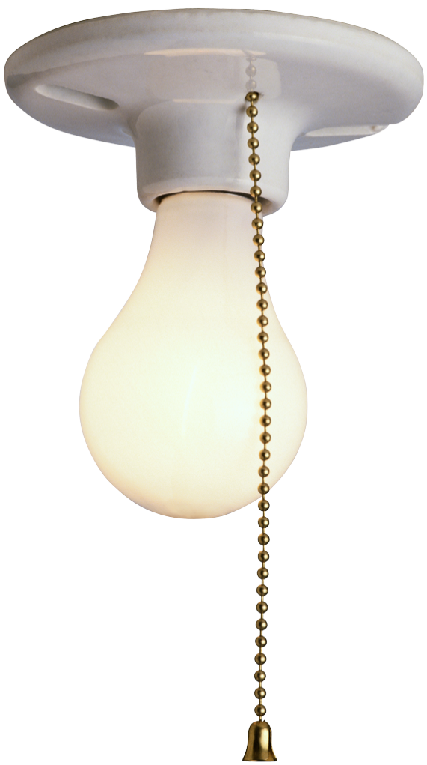

Опыт с фонариком

Задача: расширить представления о свойствах известных предметов.
Оборудование: фонарики, бумага, стекло прозрачное и цветное, ткань.
Дети прикладывают к фонарику предметы: цветное стекло и прозрачной, картон, тряпочки, ладошки. Далее выясняют, через какие предметы свет проходит, а через какие - нет.
Вывод. Cвет может проникать через прозрачные предметы, а через непрозрачные - нет.

Игра с тенью
Задача: дать представление о тени.
Оборудование: фонарик.
Взрослый гасит свет и включает фонарик. Из коробки светит луч, взрослый закрывает луч рукой. Дети видят на стене тень. Взрослый предлагает то же проделать детям. Почему образуется тень? Потому что рука мешает свету и не дает дайте ему до стены. Взрослый включает фонарик. Спрашивает, есть ли тень сейчас? Нет. Почему исчезла тень? Потому что нет света. Рука не дает свету дойти до стены, поэтому образуется тень.
Вывод. Тени без света не бывает.

Тёмный космос
Задача: узнать, почему в космосе темно.
Оборудование: фонарик, стол, линейка.
Дети выясняют с помощью опыта, почему в космосе темно. Кладут фонарик на край стола, затемняют комнату, оставив включенным только фонарь. Находят луч света и пытаются проследить его, подносят руки на расстоянии примерно 30 см от фонаря. Видят, что на пуке появляется круг света, но между фонарем и рукой его почти не видно. Объясняют почему (рука отражает лучи света и тогда их видно).
Вывод. Хотя в космосе лучи света от Солнца идут постоянно, там темно, так как нет ничего, что могло бы отразить свет. Свет виден, только когда он отражается от какого - либо предмета и воспринимается нашим глазами.

ОПЫТЫ С ВОЗДУХОМ | 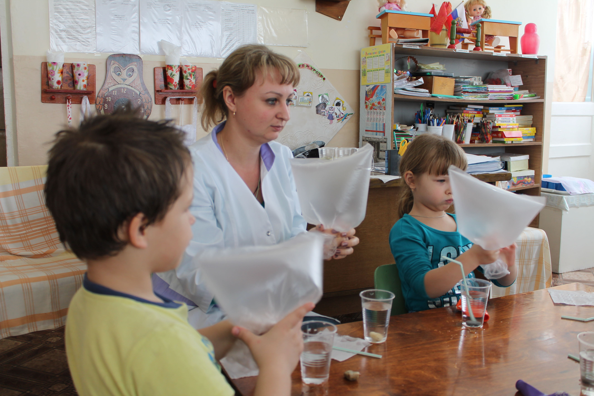
Подводная лодка
Задача: выявить, что воздух легче воды, как он вытесняет воду, как выходит из нее.
Оборудование: изогнутая трубочка для коктейля, прозрачный пластиковый стакан, емкость с водой.
Дети выясняют, что произойдет со стаканом, если его опустить в воду, сможет ли он сам подняться со дна. Они выполняют действия: погружают в стакан воду, переворачивают его вверх дном, подводят под него изогнутую трубочку, вдувают под него воздух. В конце опыта делают вывод: стакан постепенно заполняется водой, пузыри воздуха выходит из него; воздух легче воды - попадая в стакан через трубочку, он вытесняет воду из-под стакана и поднимается вверх, выталкивая из воды и стакан.
Вывод. Воздух легче воды.

Способ обнаружения воздуха
Задача: выяснить, что в пустом мешочке находится воздух.
Оборудование: прочный прозрачный полиэтиленовый мешок, мелкие игрушки.
Дети наполняют пустой мешочек разными мелкими игрушками. Мешочек изменил свою форму, теперь он не пустой, а полный, в нем - игрушки. Выложим их, взрослый расширяет края мешочка. Но в нем ничего не видно. Мешочек кажется пустым. Дети начинают скручивать мешочек со стороны отверстия. По мере скручивания мешочек вздувается, становится выпуклым, как будто он наполнен чем - то. Почему? Его заполняет невидимый воздух.
Вывод: мешочек только кажется пустым, на самом деле - в нем воздух.

Свечка в банке
Задача: показать на опыте, что при горении изменяется состав воздуха, кислорода становится меньше, а для горения нужен кислород; ознакомить со способами тушения пожара.
Оборудование: свеча, банка.
Предложить детям выяснить, как погасить свечу, не прикасаясь ни к свече, ни к пламени, и не задувая ее. Взрослый зажигает свечу, потом накрывает ее банкой. Дети наблюдают до тех пор, пока свеча не погаснет.
Результат: свеча через некоторое время гаснет.
Вывод. Для горения нужен кислород, банка не дает доступа кислорода, и огонь гаснет. Для тушения огня используют также воду, которая при высокой температуре превращается в пар и препятствует доступу кислорода. Огонь можно засыпать землей или песком, тогда кислород не будет поступать, и пламя погаснет.
ОПЫТЫ С ДВИЖЕНИЕМ | 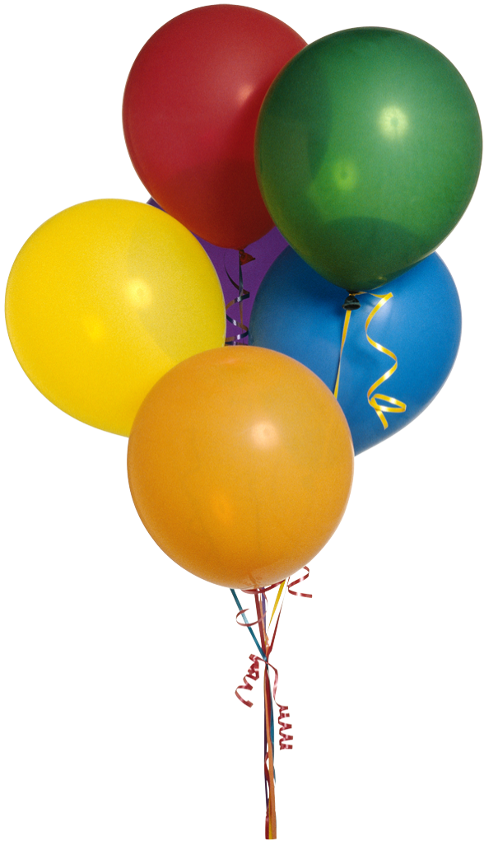

Танец горошин
Задача: познакомить с понятием «сила движения», развивать смекалку, наблюдательность, любознательность.
Оборудование: баночка с водой, горошины, трубочка, салфетка, лист бумаги.
Воспитатель: Давайте научим горох плавать и танцевать.
Дети в баночку с водой опускают 4 горошины и трубочку, дуют в неё. Сначала слабо, потом с большей силой.
Вывод. Когда воздух через трубочку шёл медленно, горошины двигались медленно; сила воздуха увеличилась, и скорость движения горошин возросла. Значит, сила движения предметов зависит от силы воздействия на них.

Прокати шарик
Задача: познакомить с движением тела по наклонной и по прямой, развивать наблюдательность, смекалку.
Оборудование: желобок, шарик – колобок, лист бумаги, карандаши.
Ход: Воспитатель предлагает детям вспомнить сказку про колобок. У каждого из вас есть шарик – колобок. Посмотрите, какой он красивый.
Шарик – колобок катится по прямой дорожке и любуется природой (дети подталкивают шарик, он движется вперёд по инерции и отталкивается).
Колобок катился, оказался на вершине горы (приподнять одну сторону желобка) и покатился быстро (дети скатывают шарик с горки).
Вывод. С горки шарик катится быстрей, чем по прямой.
Затем рисуют колобка.

ОПЫТЫ С РАСТЕНИЯМИ | 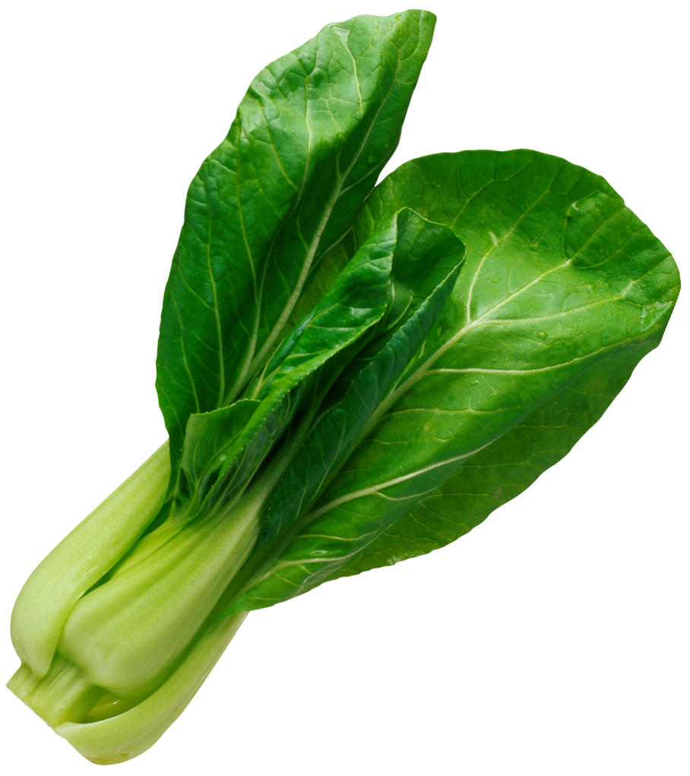

Растения «пьют» воду
Задача: доказать, что растения «пьют» воду.
Оборудование: стакан, цветок, окрашенная вода.
Поставить растение в стакан с цветной водой.
Результат: стебли цветка и сам цветок окрасились.
Вывод. Вода по стеблю поднимается вверх, так растение «пьет» воду.

Секрет сосновой шишки
Задача: познакомить с изменением формы предметов под воздействием воды; развивать наблюдательность, смекалку.
Оборудование: две сосновые шишки, тазик с тёплой водой, салфетка из ткани.
Белка шишку сорвала –
А орешки не нашла.
Лежит шишка под сосной,
Очень скучно ей одной.
Возьми её и потрогай. Какая она? С какого дерева? Почему чешуйки раскрылись? (созрела шишка). Хотите увидеть, какой она была раньше?
Дети рассматривают шишку, нюхают её, катают между ладоней, пробуют согнуть чешую. Почему они не сгибаются? (они высохли и стали твёрдыми).
Опустить шишку в тёплую воду. Что происходит? (она плавает на поверхности, потому что лёгкая). Оставить шишку в воде на сутки.
Дети снова рассматривают шишку. Она изменила форму. Почему? (пропиталась водой). А ещё она опустилась на дно. Почему? (стала тяжёлой). Воды в ванночке стало меньше.
Вывод. Сухая шишка – лёгкая и не тонет в воде; шишка, погружённая в воду, поглощает её, становится тяжёлой – опускается на дно.

